ГАУСО СО «КЦСОН города Каменск-Уральского»

Школа пожилого возраста

По направлению: «Творческая прикладная деятельность»

Тема: «Театротерапия».

Специалист по социальной работе:
Щепотина Татьяна Викторовна

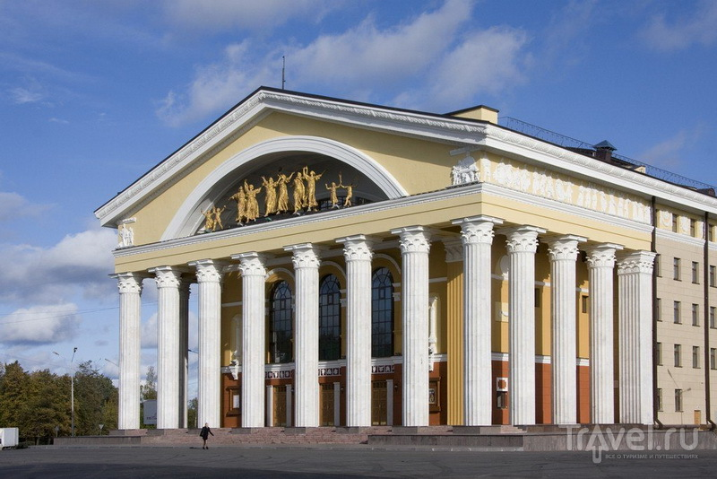

Целевая аудитория
Люди старшего возраста

Описание
Цель: Раскрытие творческого потенциала людей старшего возраста

Задачи:
- Преодоление усталости, утомления, восстановление физического и психического здоровья.
- Поддержать стремление старшего поколения к активной жизненной позиции
- Повышение коммуникативных способностей
- Вовлечение людей старшего возраста в общественную жизнь через проведение культурно - досуговых мероприятий для установления дружеских контактов
Механизм работы театротерапии:
- Выбор и оформление театральной пьесы.
- Разбор и изучение текста пьесы.
- Проведение репетиций (отработка пьесы).
- Выступление перед зрителями.

Актерами театра являются получатели социальных услуг старшего возраста. От 5 до 10 человек заняты в постановке в качестве актеров, остальные помогают сочинять сценарии, шить костюмы, таким образом, творческий процесс захватывает гораздо большее количество людей. Материал для постановки всегда берется позитивный, чтобы не усугублять депрессивные проявления. Театротерапия, тем самым, решает проблему преодоления когнитивного дефицита (заучивание слов тренирует память; вникая в смысл роли, люди развивают мышление).
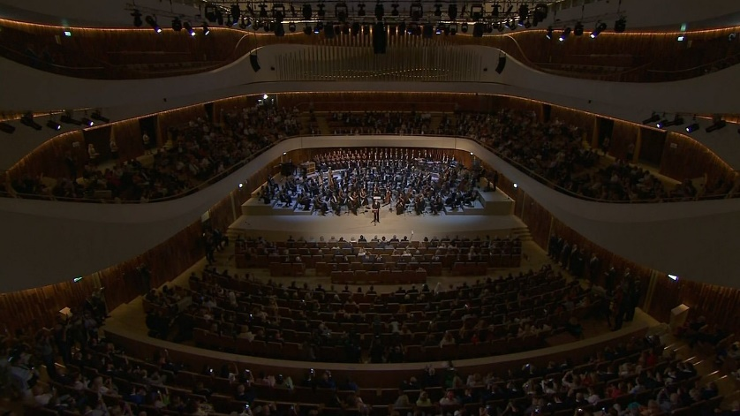
Театротерапия определяется как целенаправленное использование театральных методов для достижения терапевтической цели. Преобладание групповых мероприятий, характеризует театротерапию как лечебно – воспитательную дисциплину, использующую театральные и драматические средства в групповой динамике для ослабления симптоматических проявлений, смягчения последствий психических расстройств и социальных проблем, а также повышения уровня социального развития и интеграции личности.
Не секрет, что творческая активность дарит пожилым людям самое важное — жизненные силы и желание жить. Для человека, занимающегося любимым делом, не существует возраста.
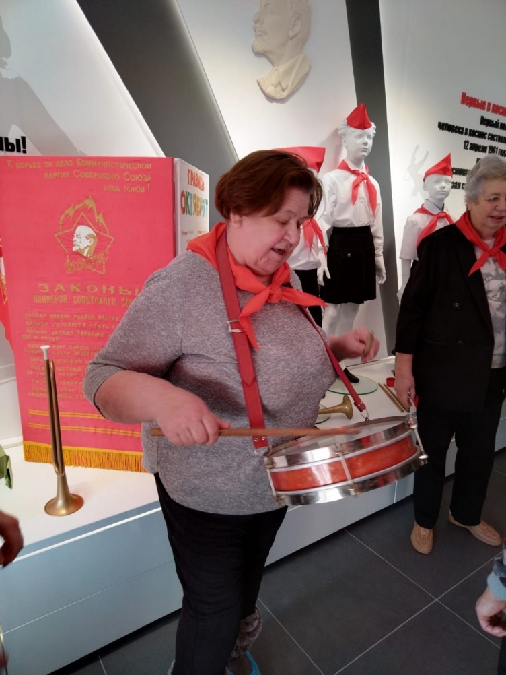

Социальная реабилитация граждан пожилого возраста имеет свои особенности. Для театральных миниатюр используются сказочные сюжеты.
Сказка имеет древнейшие корни в человеческой истории и культуре. В ее сюжетах обычно собиралась вся мудрость и опыт народа, в мифах или притчах можно увидеть не только фиксирование какой-то проблемы, но и ее решение.
Пенсионеры с удовольствием принимают активное участие в театральных постановка. Не исключается также и пассивное участие, когда находясь в роли зрителя, пожилой человек заряжается позитивной энергией, исходящей от «артистов».
Занятия театротерапией позволяют раскрыться творческому потенциалу пожилого человека, открыть в себе что-то новое, научиться сопереживанию и другим высоким моральным качествам, и даже немножко пошалить.

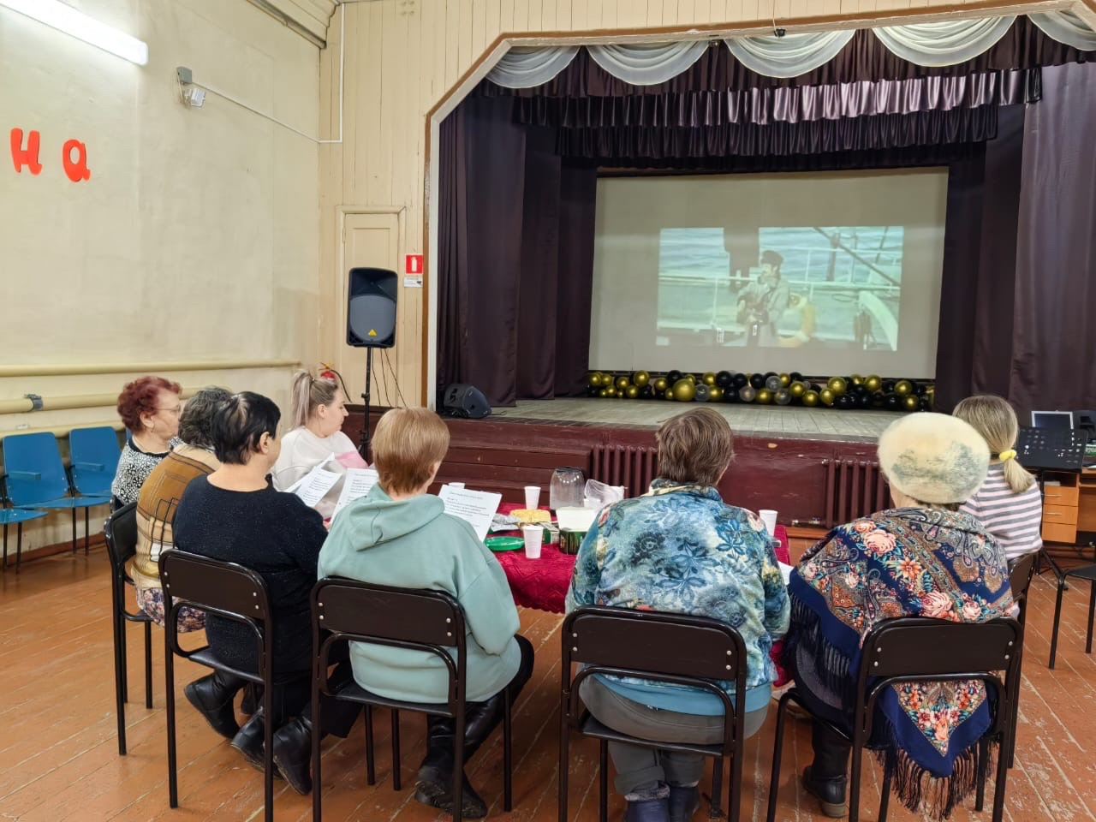

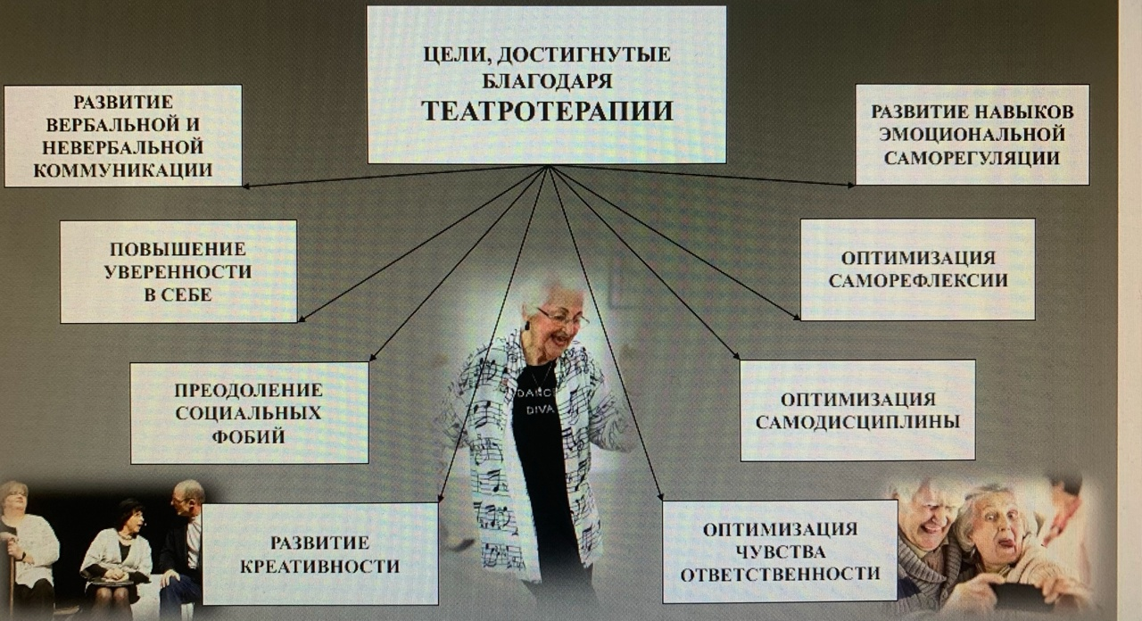

Люди, находящиеся в солидном возрасте, часто жалуются на то, что исчезают жизненные силы, пропадает желание делать что-то новое, прилагать усилия для преодоления трудностей. Однако ни для кого не секрет, что человек, занимающийся любимым делом, ощущает себя моложе сверстников.
Занятия творчеством помогает рождению положительных эмоций, развитию нестандартных мыслительных операций, а театральное творчество еще к тому же, дарит возможность перевоплощения, помогает разобраться в себе и в своих взаимоотношениях с окружающими людьми.
Это стало причиной создать на территории с. Рыбниковское группу людей пожилого возраста. Специалист по социальной работе Щепотина Татьяна Викторовна совместно с ДК «Рыбниковское» организовала такую группу для проведения встреч и мероприятий, чтоб жители села могли окунуться в эту атмосферу культурной деятельности.

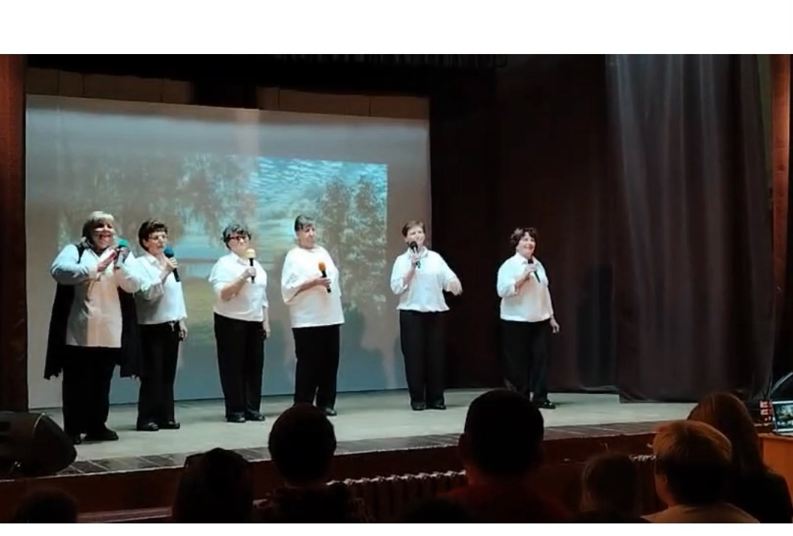

Спасибо за внимание

Список используемых источников:
Смартека — сервис по поиску лучших практик
Театротерапия для пожилых людей - Социальное обслуживание населения: новации, эксперименты, творчество. СОННЭТ.
sohranit_pamyat.pdf - Яндекс Документы

